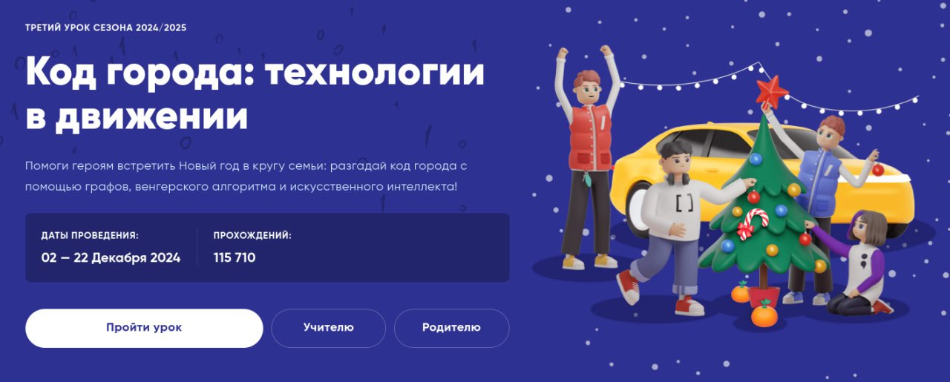

**Приложение №1**

к приказу от 03 декабря 2024 № 222

**План-график проведения мероприятия**

**на тему «****Код города: технологии в движении»**

**в рамках всероссийского образовательного проекта «Урок Цифры»**

**в МБОУ «СОШ №4» Алексеевского городского округа**

|  |  |  |  |  |  |
| --- | --- | --- | --- | --- | --- |
| **Дата проведения** | **Мероприятие** | **Форма проведения (урочная/ внеурочная)** | **Классы** | **Время проведения** | **Ответственный учитель** |
| 02.12. 2024г. | Размещение информации о проведении акции на информационном стенде по классам 1-11, официальном сайте общеобразовательной организации |  | 1-11 |  | Классные руководители 1-11 классов, Архипова Ю. А. |
| 02-03.12. 2024г. | Изучение методических рекомендаций и вспомогательных материалов в разделе «Материалы для учителей» на сайте урокцифы.рф для подготовки и проведения урока | внеурочная | 1-11 | 13.00-17.00 | Учителя начальных классов, классные руководители 5-11 классов, учителя информатики |
| 02.12. 2024 | Участие учителей – предметников в обучающем вебинаре по тематике Урока (просмотр записи вебинара) | внеурочная | 1-11 | 10.00 | Учителя начальных классов, классные руководители 5-11 классов, учителя информатики |
| 03.12. 2024г. | Старт акции. Информационное сообщение. |  |  |  | Классные руководители1-11 классов, учителя информатики |
| 03.12. 2024г.-22.12  2024г. | Подготовка к проведению тематических уроков в 1-4, 5-7 классах, 8-11 классов; Работа с тренажером обучающихся 1-11 классов (согласно графика работы кабинета информатики во внеурочное время и уроков «Алгоритмика») | внеурочная | 1-11 | 1А класс -03.12, 10.12,17.12.2024-  с 08.00-09.20;  1Б класс -06.12,13.12,20.12.2024-  с 12.00-13.00;  1В класс – 05.12,12.12,19.12.2024-  с 08.00-08.40;  2А класс -02.12,09.12, 16.12.24  - с 09.00-11.00;  2Б класс -02.12,09.12, 16.12.24  - с 12.00-14.00;  3А класс -05.12,12.12,19.12.2024-  с 10.00-12.00;  3Б класс -04.12,11.12,18.12.2024 -  с 12.00-14.00;  3В класс -04.12,11.12,18.12.2024 -  с 12.00-13.00;  4А класс - 05.12,12.12,19.12.2024-  с 12.00-14.00;  4Б класс -06.12,13.12,20.12.2024-  с 11.00-13.00;  4В класс -06.12,13.12,20.12.2024-  с 08.00-09.40;  5-11 классы  03.12-22.12.2024 – с 14.00-17.00; | Учителя начальных классов, классные руководители 5-11 классов, учителя информатики |
| 20.12. 2024г.  22.12. 2024г | Составление отчета по итогам проведения акции в МБОУ «СОШ №4» |  |  | 15.00-16.00 | Заблоцкая Е. В., Решетняк М. В., заместители директора |
| Подведение итогов проведения акции, вручение сертификатов для учащихся |  | 1-11 | 13.00-16.00 | классные руководители 1-11 классов |